Courir pour se souvenir: La course de l’Escalade
Histoire suisse
Une course sportive et humoristique  1. Affiche de la course de l’Escalade 2009 |  | 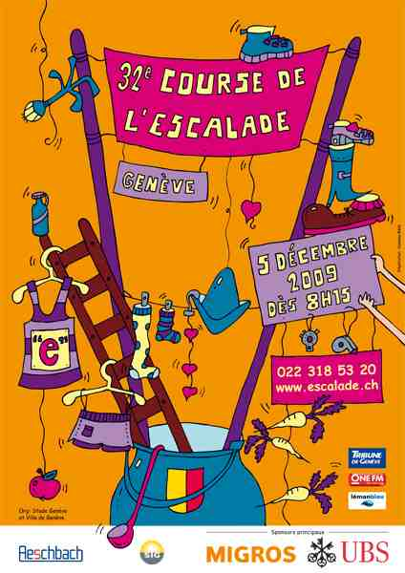  Chaque premier samedi de décembre se déroule, dans les rues de la vieille ville de Genève la Course de l’Escalade. En 2009, près de 27 000 coureurs se sont inscrits.  Cette course s’adresse à tous, athlètes de niveau international ou coureurs débutants, enfants ou adultes. Selon les catégories, les distances parcourues varient de 2 à 8 km. Les courses se déroulent dans les rues étroites de la vieille ville et se terminent dans le parc des Bastions.  A la fin de la journée, des milliers de spectateurs attendent le clou du spectacle: la Marmite. C’est une course supplémentaire sans classement que l’on fait déguisé. Les participants courent ensemble les 3,4 km du parcours avec le déguisement le plus original possible. C’est une sorte de course-carnaval.
Les origines de la course  2. Le chaudron en chocolat que mangent les Genevois pour cette occasion |  | Le 11 décembre 1602, le duc Charles-Emmanuel I de Savoie décide d’attaquer par surprise la riche ville de Genève qu’il convoite depuis plusieurs années. Il arrive avec plus de deux mille hommes à Plainpalais, au pied des remparts. Ils hissent des échelles le long des murailles. Grâce au garde Jacques Mercier qui donne l’alarme par un coup d’arquebuse, les Genevois s'emparent de leurs armes pour contrer l'ennemi. Les Savoyards sont repoussés et la ville sauvée. On dénombre dix-huit morts côté genevois. Leurs ossements sont conservés au temple de Saint-Gervais. Cinquante-quatre cadavres ennemis sont comptés dans les rues et treize prisonniers sont jugés, traités comme «voleurs et brigands» et confiés au bourreau Tabazan pour être pendus le lendemain. Avec l’appui de cinq cantons suisses, les Genevois signent un traité avec Charles-Emmanuel I qui renonce à prendre la ville. La fête de l'Escalade commémore donc la volonté d'indépendance des Genevois.  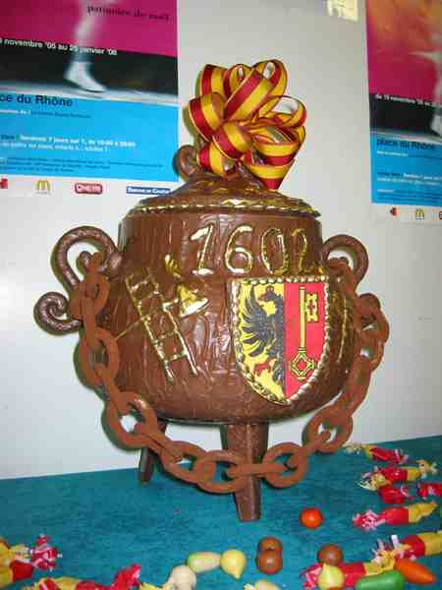  Le symbole le plus célèbre de cette bataille est la marmite que Catherine Cheynel, surnommée affectueusement la Mère Royaume, a expédiée sur la tête d'un assaillant, du haut des remparts. De là vient la fameuse marmite en chocolat et la soupe de légumes dégustée à cette occasion. La marmite est brisée en s’exclamant: «Qu’ainsi périssent les ennemis de la République.» Ce rituel a lieu chaque année.
Faire revivre l’événement  3. Plaque d’une rue genevoise |  | 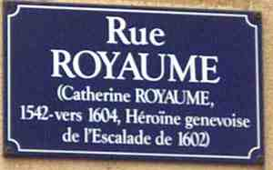  Durant le week-end de l’Escalade, il n’y a pas que la course. En effet, les membres de la Compagnie de 1602 organisent une magnifique fête historique. Grâce à l'engagement de cette compagnie et de mille bénévoles, les Genevois commémorent cet événement avec chaleur et conviction. Les différentes animations organisées sont l'œuvre de plus de 800 personnes costumées et elles permettent de s’imaginer être dans la Genève de 1602. Il y a, par exemple, une imposante cavalerie (50 cavaliers et une dizaine d'attelages) et des groupes d'hommes d'armes effectuant des démonstrations. Grâce aux figurants et aux costumes les métiers de cette époque peuvent être présentés aux spectateurs. Les principaux personnages de cet événement font bien sûr partie du cortège.

Sources et auteurs |  | Sources:  - Textes:  Présentation course sportive d’après:  http://www.escalade.ch/cms/index.php/fr/course  Origines de la course d’après:  http://www.1602.ch/index.php?option=com_content&view=article&id=66&Itemid=110&lang=fr  Festivités historiques d’après:  http://www.1602.ch/index.php?option=com_content&view=article&id=69&Itemid=72&lang=fr  - Images:  1. http://www.escalade.ch/cms/index.php/fr/course/affiche-2009  2. http://www.geneve-tourisme.ch/images/ajouts/marmite13.jpg  3. http://www.ge.ch/fao/2002/images/20020911_Royaume_plaque_gd.jpg
  Auteur | S. Cesa, sandro.cesa@fr.educanet2.ch
  Mandant | DICS
  Expertise scientifique | Pierre-Philippe Bugnard
  Expertise pédagogique | Patrick Minder
  Date de la dernière modification | 16.08.2010
  Copyright | Friportal, Fribourg 2010  http://www.friportail.ch/page/creative-commons-nc-sa

